中国铁矿石价格指数（CIOPI）
中国钢铁工业协会 2019年12月6日印发

一、进口铁矿石价格（OPI）
12月6日，直接进口铁矿石62%品位干基粉矿到岸价格为87.24美元/吨（即1.4071美元/吨度），环比每吨下降0.46美元，降幅为0.52%，当月平均价格为87.34美元/吨。
12月6日，现货贸易进口铁矿石62%品位干基粉矿人民币含税价格为722.68元/吨，环比每吨下降3.27元，降幅为0.45%，当月平均价格为723.98元/吨。
12月6日，直接进口铁矿石58%品位干基粉矿到岸价格为77.47美元/吨（即1.3357美元/吨度），环比每吨下降0.27美元，降幅为0.35%，当月平均价格为77.52美元/吨。
12月6日，现货贸易进口铁矿石58%品位干基粉矿人民币含税价格为630.60元/吨，环比每吨下降0.39元，降幅为0.06%，当月平均价格为628.88元/吨。
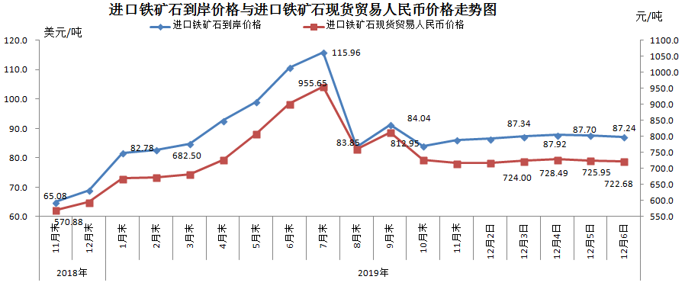
二、国产铁矿石价格
12月6日，国产铁矿石62%品位干基铁精矿含税价格为704.45元/吨，环比每吨下降2.45元，降幅为0.35%；比进口铁矿石低18.23元/吨，降幅为2.52%；当月平均价格为705.95元/吨，比进口铁矿石低18.03元/吨，降幅为2.49%。
12月6日，国产铁矿石65%品位干基铁精矿含税价格为784.93元/吨，环比每吨下降2.80元，降幅为0.35%；当月平均价格为786.65元/吨。
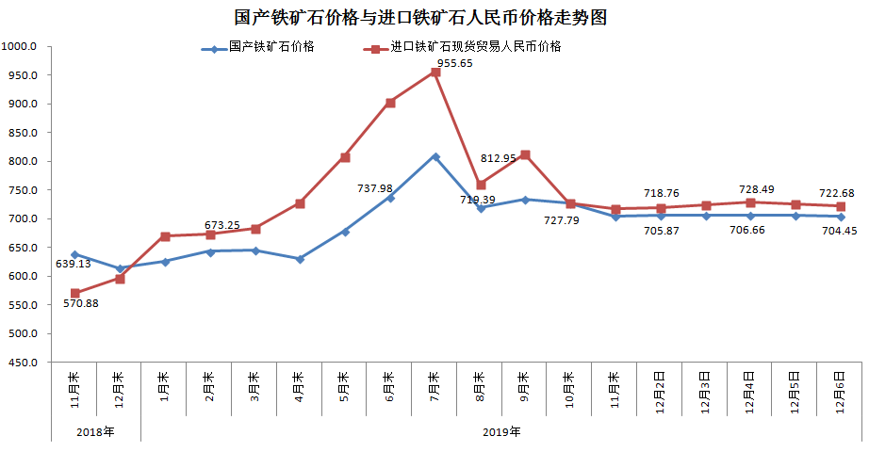
三、中国铁矿石价格指数（CIOPI）
12月6日，中国铁矿石价格指数（CIOPI）322.56点，环比下降1.61点，降幅为0.50%。其中：国产铁矿石价格指数为320.31点，环比下降1.11点，降幅为0.35%；进口铁矿石价格指数为322.99点，环比下降1.70点，降幅为0.52%。
